“粤菜师傅”技能培训在重阳镇火热开班

近日，武江区人力资源和社会保障局在重阳镇黄岸村开办2019年乡村振兴“粤菜师傅”技能培训班，来自重阳镇的29名建档立卡贫困家庭劳动力参加培训。培训以烹饪理论与实际操作相结合的方式展开，厨艺老师就食材的选择、调料的合理搭配等做了详细的介绍，并现场进行厨艺演示，边操作边讲解。培训时，学员认真学，老师仔细教；教学中，自由交流互动，相互切磋烹调技能，整个培训现场既活跃又融洽。
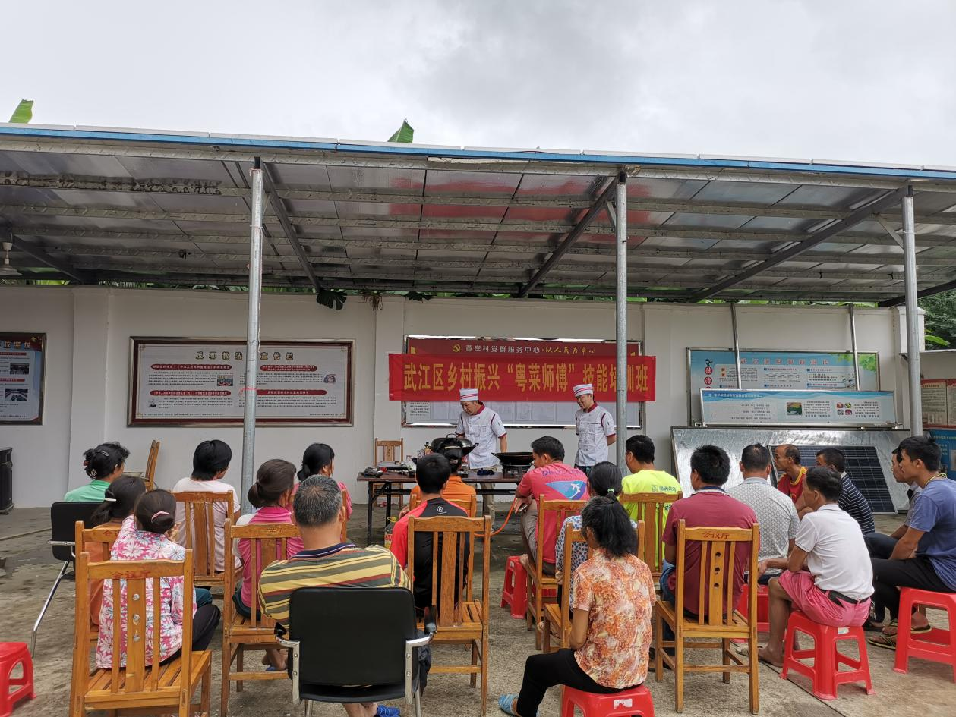
来自韶关市智行职业培训学校的黄老师表示，开展厨师专业技能培训，不仅有助于贫困家庭脱贫致富，也有利于农村家庭生活质量的提高。韶关“粤菜师傅”工程也是一项助力精准扶贫、持续惠及民生的工程，对进一步提高劳务组织化程度和服务精准化水平，推进脱贫攻坚工作具有显著作用。
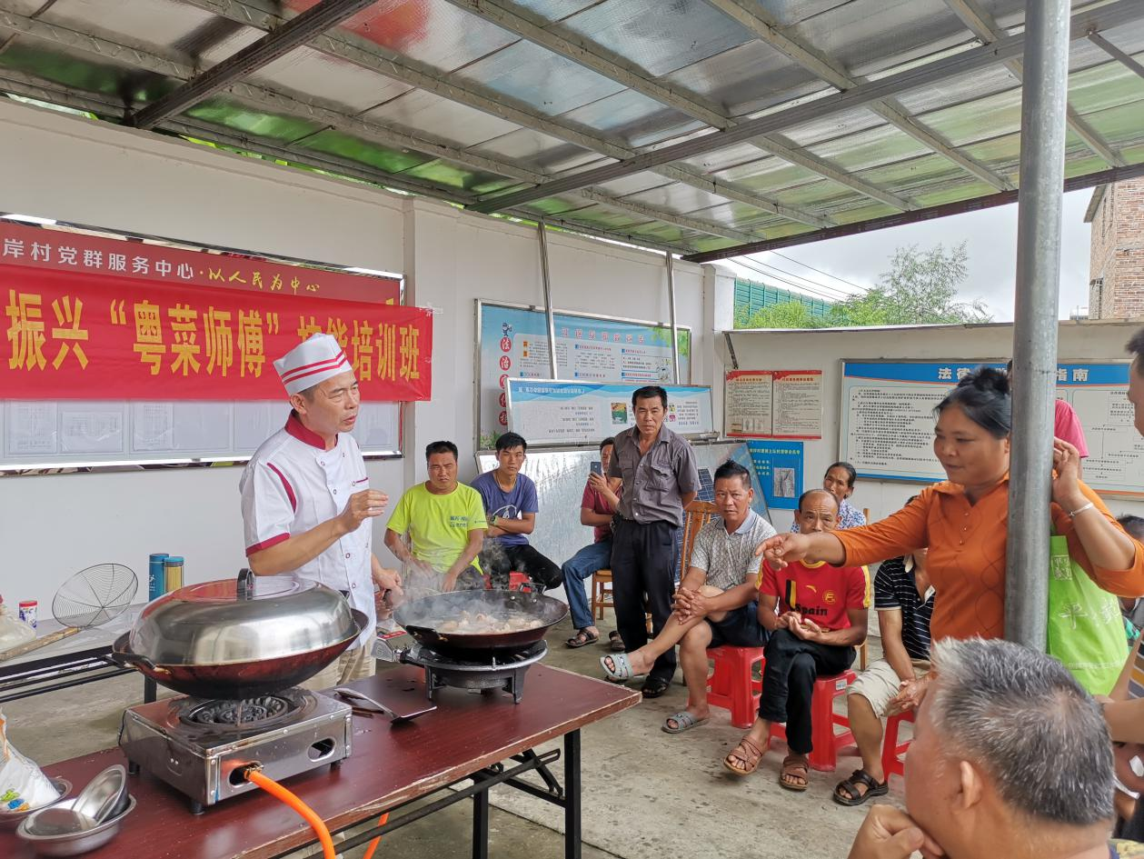
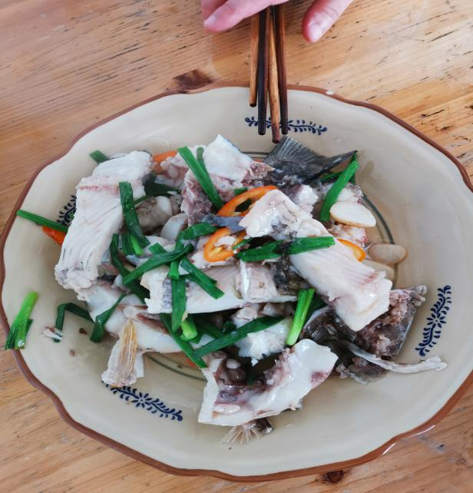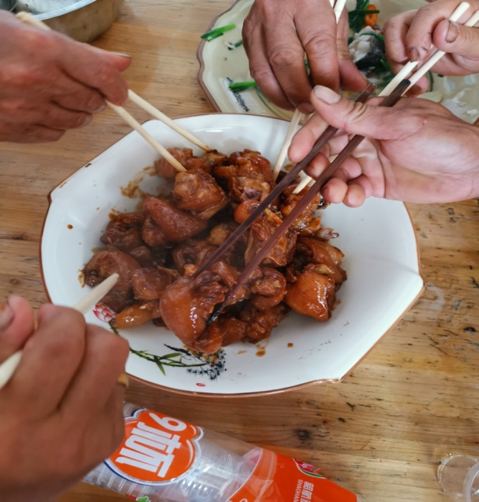

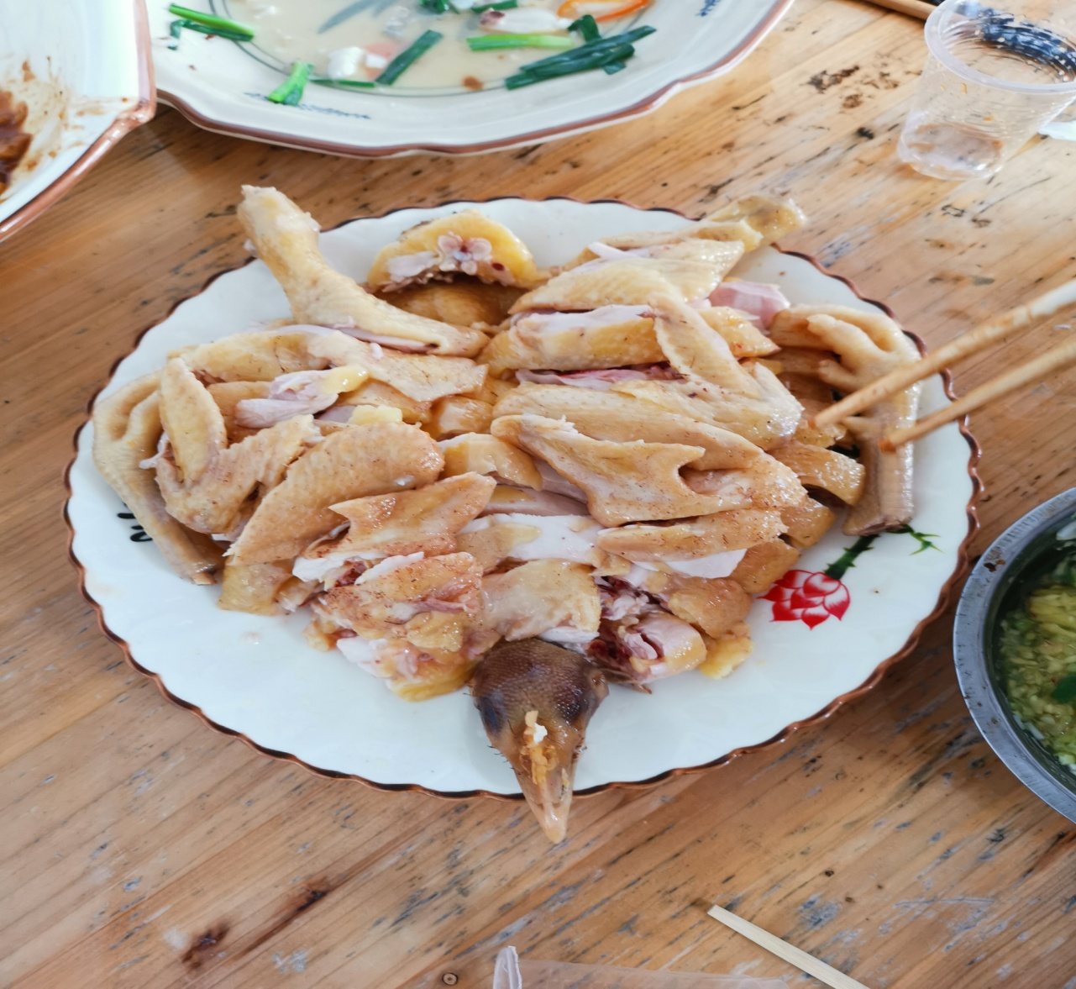
区人社局相关负责人在讲话中表示：“粤菜师傅”工程，是深入贯彻党的十九大精神和习近平总书记视察广东重要讲话精神，落实省委书记李希关于技能人才工作指示精神的实际行动，也是加快推进乡村振兴战略的具体举措。同时，将实施“粤菜师傅”工程与“美丽乡村”建设、精准扶贫等工作结合起来，推动韶州客家菜及本地优质食材逐步形成产业化，培育形成“一村一品、一镇一业”新业态，打造“韶州客家菜+农旅”的模式，推进城乡劳动者实现技能就业、技能致富。
区就业服务中心 张旭华

